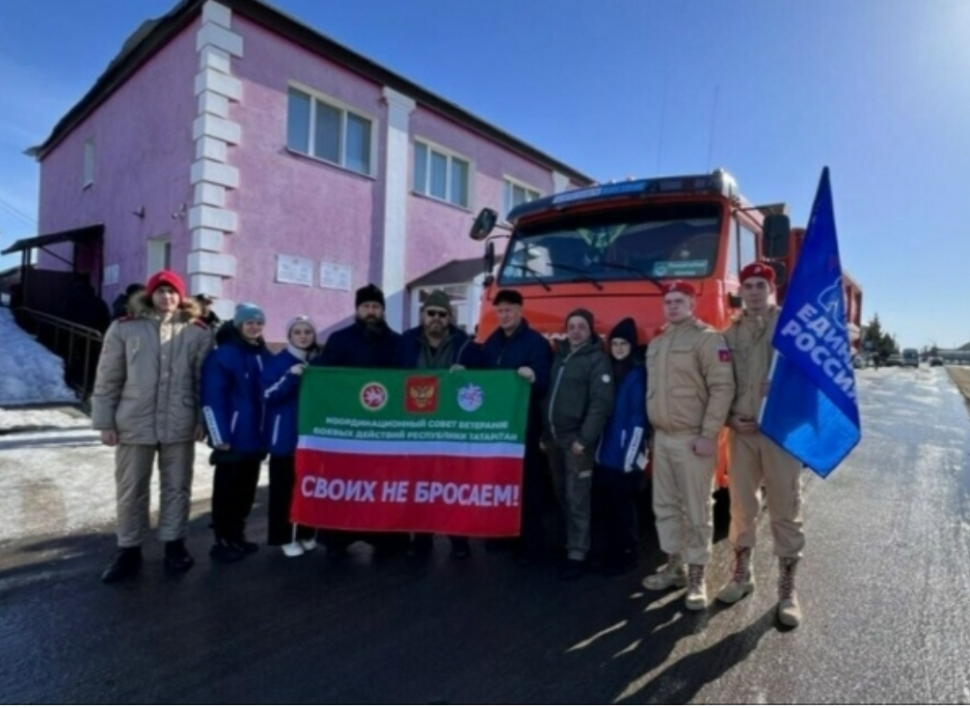
10 января из Алькеевского муниципального района отправится очередной гуманитарный конвой в зону боевых действий. Любой желающий может принять участие в этой акции и собрать новогодние подарки для бойцов СВО.
Сбор проходит в центральной библиотеке села Базарные Матаки, расположенной по адресу: улица Ленина, дом 3. График работы: с 8:00 до 16:00, по будням.

